

Guia de Presentació del PortaFIB
Guia de com mostrar de forma pràctica PortaFIB

Informació general del document.

Descripció.
Títol: | Guia de Presentació del PortaFIB
Estat: | Esborrany/Aprovat
Versió: | 1.0
Autor/s: | Antoni Nadal
Creat: | 12/09/13
Modificat | 13/09/13
Fitxer: | GuiaDePresentació.odt
Històric de modificacions.
Comentari: |  | Autor/s: | Data:
Font documental.

Índex de contingut
1.-Tasques prèvies 5
1.1.-Usuaris i Càrrecs 5
1.2.-Plantilla Flux: 5
1.3.-Petició de Firma 6
2.-DEMO: Menú Inici 6
2.1.-Capçalera i peu 6
2.1.1.-Capçalera: 6
2.1.2.-Peu de pàgina 6
2.2.-Menú d'inici: 7
3.-DEMO: Sol·licitant - Petició de Firma 7
3.1.-Plantilla de Flux de Firmes 7
3.2.-Flux de Firmes 7
3.3.-Dades de la Petició de Firmes 7
3.4.-Llistat de Peticions de Firma Actives 8
3.5.-Accions de Llistat de Peticions de Firma Actives 8
3.5.1.-Veure Document 8
3.5.2.-Modificar Petició de Firmes i afegir Annexos 8
3.5.3.-Modificar Flux de Firmes 8
3.5.4.-Eliminar Petició 9
3.5.5.-Iniciar Petició 9
3.5.6.-Pausar Petició de Firmes 9
4.-DEMO: Destinatari – Sol·licitud de Firma 9
4.1.-Llistat de Sol·licitud de Firma Pendents 9
4.2.-Accions 10
4.2.1.-Veure Document 10
4.2.2.-Firmar o Rebutjar 10
4.2.3.-Veure Vista Completa 10
5.-DEMO: Col·laborador - Sol·licituds de Validació 10
5.1.-Accions del Llistat de Sol·licituds de Validació 10
5.1.1.-Veure Document 10
5.1.2.-Marcar com revisant 11
5.1.3.-Validar o invalidar 11
6.-DEMO: Delegat 11
6.1.-Llistat de Sol·licituds de Firma 11
6.2.-Accions 11
6.2.1.-Veure Document 11
6.2.2.-Veure Vista Completa 11
6.2.3.-Firmar o Rebutjar 12
7.-DEMO: Firmes múltiples 12
7.1.-Crear petició de Firma 12
7.2.-Firmar 12

Tasques prèvies

Usuaris i Càrrecs
Crearem els següent usuaris (persones i usuaris-entitat):
- anadal/anadal: amb permisos d'administrador i administrador d'entitat. Crearà dos càrrecs:
    - President: assignat a anadal
    - Secretari: assignat a anadal
- cola1/cola1
    - S'haurà creat un usuari cola1 amb nif 00000001C i nom Solicitant deFundacioBit dins l'entitat fundaciobit
- cola2/cola2
    - S'haurà creat un usuari cola2 amb nif 00000002C i nom Solicitant deCAIB dins l'entitat caib
- dele1/dele1:
  - S'haurà creat un usuari dele1 amb nif 00000001D i nom Delegat deFundacioBit dins l'entitat fundaciobit
- dest1/dest1: usuari amb permís de destinatari, nif 00000001T i nom Destinatari deFundacioBit dins l'entitat fundaciobit
    - Afegirà com a favorit a cola1, cola2 i dele1
    - Crearà a dues col·laboracions amb cola1 i cola 2
    - Crearà una delegació amb dele1
- soli1/soli1: usuari amb permís de sol·licitant amb nif 00000001S i nom Solicitant deFundacioBit dins la l'entitat fundaciobit:
    - Afegirà l'usuari dest1 com a favorit

Plantilla Flux:

Amb l'usuari soli1 crearem una plantilla de flux anomenada “Destinatari, Secretari i Batle” amb el següent flux:
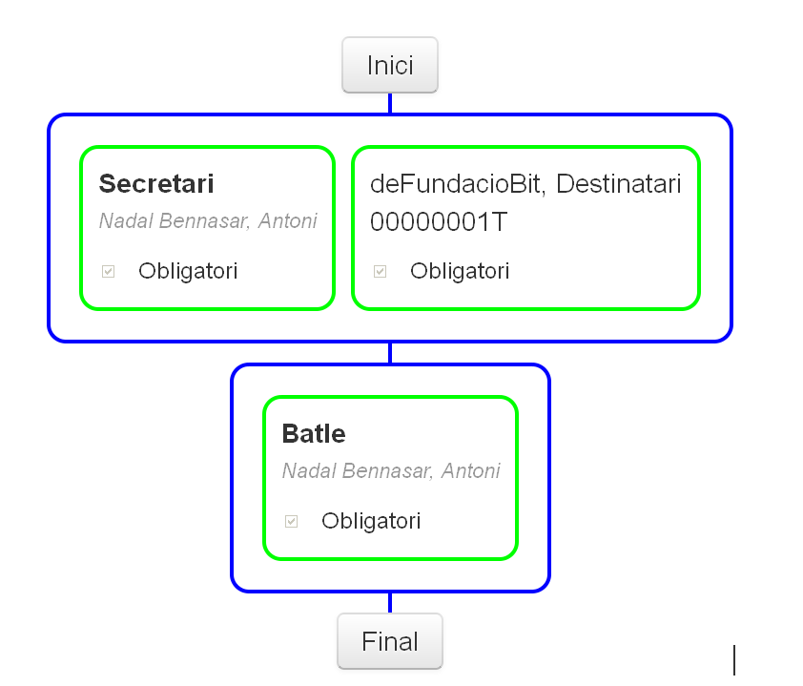

Petició de Firma
Amb l'usuari soli1/soli1 crearem una petició de firma anomenada DEMO amb un únic destinatari que serà el President i la posarem en marxa (Ens servirà per mostrar com fer una firma múltiple amb la targeta de funcionari de la CAIB)

DEMO: Menú Inici
Entrarem amb l'usuari anadal/anadal i mostrarem:

Capçalera i peu

Capçalera:
- Icona entitat
- Llistat d'entitat a les quals pertany

Peu de pàgina
- Informació del PortaFIB i ajuda
- Contacte amb l'entitat (adreça i telèfon)
- Icona entitat

Menú d'inici:
- Autofirma
- Notificacions per correu
- Configuració usuari-persona
- Configuració usuari-entitat
- Gestió persones favorites
- Llistat de càrrecs

DEMO: Sol·licitant - Petició de Firma

Entrar com a soli1/soli1 a la pantalla 1.

Plantilla de Flux de Firmes
- Mostrar les plantilles de Flux de Firmes: explicar que en un futur les plantilles compartides seran gestionades per grups
- Explicar com crear i editar un flux de firmes d'una plantilla.
- Explicar el següent si la presentació és llarga:
    - Explicar diferencia entre Flux de Firmes i Plantilla de Flux de Firmes
    - Explicar bloc i firmes com afegir-ne.
    - Explicar mínim de firmes i firma obligatòria

Flux de Firmes

- Anar a l'opció de menú “Crear Petició de Firma” de la pipella de “Sol·licitant” i mostrar totes les opcions possibles de definició de flux de firmes.
- Seleccionar la plantilla “Destinatari, Secretari i Batle”. Abans però pitjar el el boto de l'ull situat a la dreta del combobox per mostrar el graf del flux de firmes.
- Pitjar “Acceptar”

Dades de la Petició de Firmes
- Anirem a la pantalla de informació de la petició. Omplirem:
    - títol: DEMO
    - descripció: Descripció de DEMO
    - motiu: Per fer la demo
    - fitxer a firmar: GuiaDePresentacio.pdf
    - tipus de document: Publicació
- Comentar la resta de paràmetres.

Llistat de Peticions de Firma Actives

- Mostrar que és un llistat i les característiques d'aquesta:
    - Opcions d'agrupar (Data amb any i Any-mes)
    - Filtrar (cadenes i dates)
    - Ordenar
    - Paginació
    - Elements per pàgina

Accions de Llistat de Peticions de Firma Actives

Marcar com revisat
- Hi haurà un document que requereix que el marquem com revisat. Explicar-ho.

Veure Document
  - Pitjar sobre l'acció “Veure Document”. Comentar que aquí apareixerà el darrer document modificat.

Modificar Petició de Firmes i afegir Annexos

- Pitjar sobre l'acció “Modificar Petició”.
- Comentar que es poden canviar dades com per exemple el fitxer
- Al final apareixen annexos:
    - Afegir els fitxers GuiaDePresentacio.jpg, quixote.txt i certificat.p12 (Fer una Vista Prèvia de Windows per mostrar el contingut)
    - Mostrar com s'ha afegit a la llista d'annexos de la petició
    - Pitjar cancel·lar

Modificar Flux de Firmes
- Pitjar sobre l'acció “Modificar Flux”.
- Pitjar Tornar

Eliminar Petició
  - Indicar que al final eliminarem la petició.

Iniciar Petició
- Explicar que encara no s'ha fet res i que al Iniciar es quan s'envien els documents als destinataris
- Pitjar sobre l'acció “Iniciar”.
- Mostrar que el color i estat han canviat
- Pitjar sobre l'acció “Veure Document”:
      - Fer notar que hem afegit la taula de firmes buida
      - Mostrar que els annexes s'ha afegit
- Pitjar sobre “Flux de Firmes”: Fer notar que el bloc i firmes en blau signifiquen que estan en marxa. Pitjar Tornar.
- Explicar el següent si la presentació és llarga:
    - Pitjar sobre “Veure detalls petició”: fer notar que ja no és editable

Pausar Petició de Firmes
- Explicar el següent si la presentació és llarga:
- Mostrar opció Pausar i indicar que serveix per aturar la el pas entre blocs, però que les firmes en marxa no es poden aturar. Exemple: no saps si el document esta o no bé i no vols que més gent ho firmi.

Correu Rebut a anadal
- Mostrar que anadal ha rebut un correu indicant que té una peticio de firma pendent.

DEMO: Destinatari – Sol·licitud de Firma

- Entrar com dest1/dest1 a la pantalla 2.
- Explicar la notificació de que hi ha alguna cosa pendent a Destinatari (butlleta groga)

Llistat de Sol·licitud de Firma Pendents

- Pitjar sobre la pipella de Destinatari
- Comentar que filtratges i agrupació funciona de per tot igual.
- Explicar les columnes de delegats i col·laboradors i passar al punt següent

Col·laboracions i Delegacions

Explicar les pantalles de Col·laboracions i Delegacions.

Accions

Veure Document
- Pitjar sobre la icona que pareix una fulla de document.

Firmar o Rebutjar
- Comentar que ara estam molt enfeinats i que deixarem que els delegats i col·laboradors facin la seva feina

Veure Vista Completa
- Pitjar sobre la icona amb forma d'ull.
- Explicar tot el que es veu en aquest pàgina:
      - Dreta: PDF i fitxers annexes
      - Esquerra:
          - Flux i l'estat de les firmes i blocs
          - Informació de la petició i del Sol·licitant (remitent)
          - Informació Destinatari
          - Delegats i Col·laboradors

DEMO: Col·laborador - Sol·licituds de Validació

- Entrar com cola1/cola1 a la pantalla 2.
- Explicar la notificació de que hi ha alguna cosa pendent a Delegat (butlleta groga)
- Tornar a explicar la funció del Col·laborador.

Accions del Llistat de Sol·licituds de Validació
    - Pitjar en la pipella de Col·laborador

Veure Document
- Pitjar sobre la icona que pareix una fulla de document.

Marcar com revisant
- Explicar el següent si la presentació és llarga:
    - Explicar la utilitat de pitjar aquest boto amb la finalitat de indicar que el col·laborador esta revisant aquell document. Explicar que el destinatari comenta als col·laboradors que vols: que tots els col·laboradors ho revisin o que només fa falta que un ho revisi.

Validar o invalidar
- Explicar que podem elegir entre les dues opcions segons com vegem el document.
- Pitjarem sobre el boto de validar
- En la pantalla 1, recarregarem la Vista Completa per que el Destinatari vegi com el col·laborador esta marcat com validat

DEMO: Delegat

- Entrar com dele1/dele1 a la pantalla 2.
- Explicar la notificació de que hi ha alguna cosa pendent a Delegat (butlleta groga)

Llistat de Sol·licituds de Firma
- Pitjar sobre la pipella de Delegat
- Comentar que filtratges i agrupació funciona de per tot igual.
- Explicar columna de col·laboradors

Accions

Veure Document
- Pitjar sobre la icona que pareix una fulla de document.

Veure Vista Completa
- Pitjar sobre la icona amb forma d'ull.
- Explicar tot el que es veu en aquest pàgina:
      - Dreta: PDF
      - Esquerra:
          - Flux i l'estat de les firmes i blocs
          - Informació de la petició
          - Destinatari, Col·laboradors i EL DELEGAT (Només Ell)

Firmar o Rebutjar
- Pitjarem sobre el boto de firmar. Seleccionarem un certificat no correcte.
- Pitjarem sobre el boto de firmar. Seleccionarem un certificat correcte (NIF requerit).
- Quan aparegui explicarem tots els passos de l'applet
- Una vegada firmat anirem a la llista i allà pitjarem sobre “Vista Completa”. Observarem que:
      - La firma del destinatari esta en color Verd indicant finalitzada.
      - Veure que Delegat està marcat com Firmat i Destinatari com Descartat (Explicar lo de Descartat)
      - En la pantalla 2, recarregarem la Vista Completa per que el Destinatari vegi com el delegat ha firmat.
      - En la pantalla 1, recarregarem la llista de Sol·licituds per que el Sol·licitant vegi el flux de Firmes i comprovi que s'ha fet una firma. Indicar que si tinguéssim rebre avisos activats rebríem una notificació de “Firma Parcial Realitzada”

IMPORTANT: Per firmar la resta de peticions s'ha d'activar el mode desenvolupament ja que el sistema no permet que es modifiqui el document entre firmes !!!!!!

DEMO: Firmes múltiples

Crear petició de Firma
- Entrar com soli1/soli1 i crear dos flux de firmes:
    - (1) President i Antoni Nadal sense taula de firmes amb nom DOBLE 1
    - (2) Antoni Nadal i President sense taula de firmes amb nom DOBLE 2
    - Arrancar les dues peticions
Nota: El càrrec President estirà associat a l'usuari Antoni Nadal

Firmar
- Entrar com anadal/anadal
  - Seleccionar DOBLE 1 i DOBLE 2 i firmar amb el DNI Electrònic.
  - Tancar Navegador.
  - Seleccionar DOBLE 1 i DOBLE 2 i firmar amb el Certificat de Camerfirma.

SOL·LICITANT

DELEGAT
COL·LABORADOR 1
COL·LABORADOR 2

